FUNDAÇÃO EDUCACIONAL CLAUDINO FRANCIO
CENTRO DE EDUCAÇÃO BÁSICA SÃO JOSÉ
Roteiro de estudos – Educação Infantil
Revisão e atividades novas
Aula presencial Semana de 30 de junho a 03 de julho.

TURMAS: Infantil 2 A e B
Professoras Lúcia, Letícia, Mara, Abielly e Natália.
Atividades
Orientação de estudos
Atividades | REVISÃO DO ROTEIRO DE 18 A 22 DE MAIO.  1 - Ficha 10: Para realizar a atividade vocês deverão revisar a História da Bruxinha Zuzu na FICHA 9.  Realize as perguntas da ficha 10 e peça para que a criança represente sua resposta através de desenho ou escrita.  Caso for realizar a escrita, soletre e/ou mostre a letra para criança reproduzir a palavra. Ex: Palavra “chave”( Grande, mágica...).  Observação: Realize a atividade na apostila, abra a imagem somente para verificar qual é a atividade.  (Clique duas vezes em cima da imagem abaixo para abrir a atividade)  2 - FICHA 11: Para registrar a atividade inicie com uma conversa sobre a imagem, questionando sobre o gato: Será que ele está feliz ? Ele precisa de casaco? O que você faria caso fosse a bruxa Zuzu? Peça para criança responder através de desenho no retângulo ao lado da imagem.  Quando terminar converse sobre os cuidados com os nossos bichinhos de estimação, como devemos cuidar deles, será que precisam de carinho, comida, banho, sentem frio, medo.....após peça para representar suas ideias na parte inferior da folha através de desenho ou recorte e colagem.  Observação: Realize a atividade na apostila, abra a imagem somente para verificar qual é a atividade.  (Clique duas vezes em cima da imagem abaixo para abrir a atividade)  Vídeos:  https://www.youtube.com/watch?v=pBsfpU9zWNI  https://www.youtube.com/watch?v=E-pbzNNTn5Q  3 – Atividade com números:  Material:  - Cola  - Tesoura  - Folha de papel sulfite ou kraft  - Revistas velhas  Façam um cartaz com os números 1, 2, 3, 4 e 5. Ou em folha sulfite represente o número e sua quantidade.  Exemplo abaixo:  4 – Atividade extra:  Depois pega o Kit de material. Realize a atividade do número 2 faça com atenção, observando a posição do número. Pinte os desenhos com capricho.  Observação: Realize a atividade na folha que está no Kit de materiais, abra a imagem somente para verificar qual é a atividade.  (Clique duas vezes em cima da imagem abaixo para abrir a atividade)  Vídeos:  https://www.youtube.com/watch?v=E1NdKFebLrk  5 – Atividades da apostila LIM  Para iniciar a atividade, prepare um ambiente calmo um som baixo de relaxamento.  Escolha uma foto sua e cole na página 10, pode ser xerox da sua foto. (Comente com seu filho sobre a foto quem tirou? Quando foi tirada? )  Escolha uma cor de tinta que está no Kit de atividades e pinte uma mão carimbando-a na página 11. Depois que secar, abra na página 17 e realize a leitura da história ( Uma história do lado de fora).  Para finalizar, na página 35 realize o monte de reflexão sobre as ideias importantes que a Canária Silá pensou.  REVISÃO DE 25 A 29 DE MAIO  APOSTILA DE LINGUAGEM  Observação: Realize as atividades na apostila, abra a imagem somente para verificar qual é a atividade.  1 – Ficha 12: Produção de texto.  Nesta atividade a criança irá inventar uma história sobre a Bruxinha. Quem estiver auxiliando a criança deverá registrar sua história. Caso sobre espaço na folha, a criança poderá realizar um desenho bem colorido.  (Clique duas vezes em cima da imagem abaixo para abrir a atividade)  2 – Ficha 13: Recorte e colagem.  Para realizar esta atividade precisamos do encarte(folha) da Bruxinha que está no final da apostila. Recorte e cole as peças formando uma nova história. (não precisa escrever só fazer leitura das imagens).  (Clique duas vezes em cima da imagem abaixo para abrir a atividade)  3 - Ficha 1 :Lição de casa : Observe com atenção a história da Bruxinha em seguida responda através de desenho sua ideia no espaço ao lado.  OBS: Esta atividade está nas últimas páginas da apostila.  (Clique duas vezes em cima da imagem abaixo para abrir a atividade)  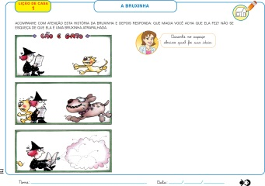  História molhada  Como sugestão para iniciar essa nova sequência didática assistam o filme da Pequena Sereia,. Após, questione a criança sobre o filme; Quem mora no fundo do mar? Quem eram os personagens do filme? Sereias existem de verdade? Ou só em filmes?  Vídeo:  https://www.youtube.com/watch?v=jOcsLhUikb4  4 - Ficha 14: Desenho.  Como seriam os personagens de uma história molhada? Façam um lindo desenho sobre o tema.  (Clique duas vezes em cima da imagem abaixo para abrir a atividade)  5 - Ficha 15: Desenho.  Vamos assistir vídeos que falam das sereias, após desenhe na ficha 15 uma linda sereia.  Vídeos:  https://www.youtube.com/watch?v=gDEnVgMcJDA  https://www.youtube.com/watch?v=jUrXlDSAxvw  (Clique duas vezes em cima da imagem abaixo para abrir a atividade)  6 – Atividades da letra S  (Clique duas vezes em cima da imagem abaixo para abrir a atividade)  7 – Atividade do número 4.  (Clique duas vezes em cima da imagem abaixo para abrir a atividade)  ATIVIDADES NOVAS.  OI FAMÍLIA!  TUDO BEM COM VOCÊS?  Vamos iniciar mais uma semana de atividades NOVAS com nossos pequenos.  Não precisa baixar as atividades são páginas da apostila de LINGUAGEM.  O papai inicia explicando quem era Ayrton Senna? Qual era a sua profissão? O que aconteceu com ele?  Atividade 1 - ficha 24 - Desenhe na sua ficha o que você incluiria para aumentar a proteção dos pilotos.  Atividade 2 - ficha 25 - Produção de texto. Crie uma história na qual você participará de uma corrida de carros bem diferentes.  Atividade 3 - ficha 26 - Mãos à dobra. Faça uma linda dobradura de um carro cole na ficha e desenhe um lindo cenário.  Atividade 4 - ficha 27 - Desafio final. Escolha entre o calhambeque ou o carro de corrida e desenhe abaixo, depois recorte de revistas alguns acessórios e cole no seu desenho.  Atividade 5 - ficha da lição de casa 2 - Desenhe uma cena da história de um filme de corrida que você assistiu. Faça um lindo desenho colorido.  Vídeo para introdução da atividade da Ficha 3  https://www.youtube.com/watch?v=99FXHN-3fPg&t=34s  Atividade 6 - ficha 3 na apostila de matemática.  Os números estão por toda parte não é mesmo! Nas nossas roupas, nos nossos calçados, nas placas dos carros, etc.  Então observe a ficha abaixo, copie os números de emergência e ao lado responda o que pede.  Atividade 7 - ficha 4- Muitos carros são comprados todos os dias, para identificá-los e controlá-los, o departamento de trânsito (Detran) exige que os veículos sejam licenciados e emplacados. Nessa ficha já colei um carro para vocês, agora é só colorir e cria no quadro menor uma placa para seu carro com letras e números.  Atividade 9 – Ficha 5 – Conversem sobre a existência de números para indicar quantidades. Mostre o bolo e pergunte a criança quantos anos ela tem e quanto terá no próximo ano. Registre com o numeral ou quantidade.  Atividade 8 - ficha 6 - Hora de resolver problemas. Registre suas respostas nos quadros abaixo, pode ser com desenhos e números.  Aproveitem a semana.  Beijos da profe Lúcia. Estou à disposição.  (66) 9 9910-2935
Disciplinas  extras | Educação Física:  Objetivo: Habilidades motoras – Locomoção – Correr e saltar;  Material: Corda e som;  01 Atividade: Música Pula pula – Aline Barros  Link: http://youtu.be/7BEsP2X1JD8  02 Atividade:  · Brincar de pega –pega:  · Soltar a música, conforme a música vai tocando a criança tem que correr, quando a música parar, a criança fica parada como uma estátua .  · Corda mágica: A corda tem que ser amarrada em um lugar fixo, e na outra ponta segura um adulto. A atividade acontece da seguinte maneira, a criança ficará a uma distância considerável, e ao sinal do “Já”, deverá correr, e quando se aproximar da corda terá que saltar para o outro lado, mas sem encostar na corda, após a criança ultrapassar o obstáculo, a pessoa que está na ponta da corda, orienta a criança que a corda vai aumentar mais um pouco, conforme vai pulando tem que aumentar a altura, para tornar mais difícil a atividade.  Beijos da Profe Letícia (66) 996755688  Música:  Trabalharemos com os instrumentos musicais para  conhecermos melhor cada um e sua sonoridade.  Brincaremos com a mesa musical.  Beijos da Profe Nati (66) 999891923  Artes: ( Atividade nova)  Vamos fazer um passeio no espaço que nós estamos e observar por onde passamos, as cores que vemos, os movimentos…. Pode colher algumas folhas observar o desenho que a natureza fez. Chamar a atenção para a beleza da natureza e do espaço construído . Pegue a ficha 5 onde estamos trabalhando a ampliação dos saberes. Depois do passeio, escolha um local que você passou e desenhe o que viu e suas cores.  Ficha 5 Apostila de artes  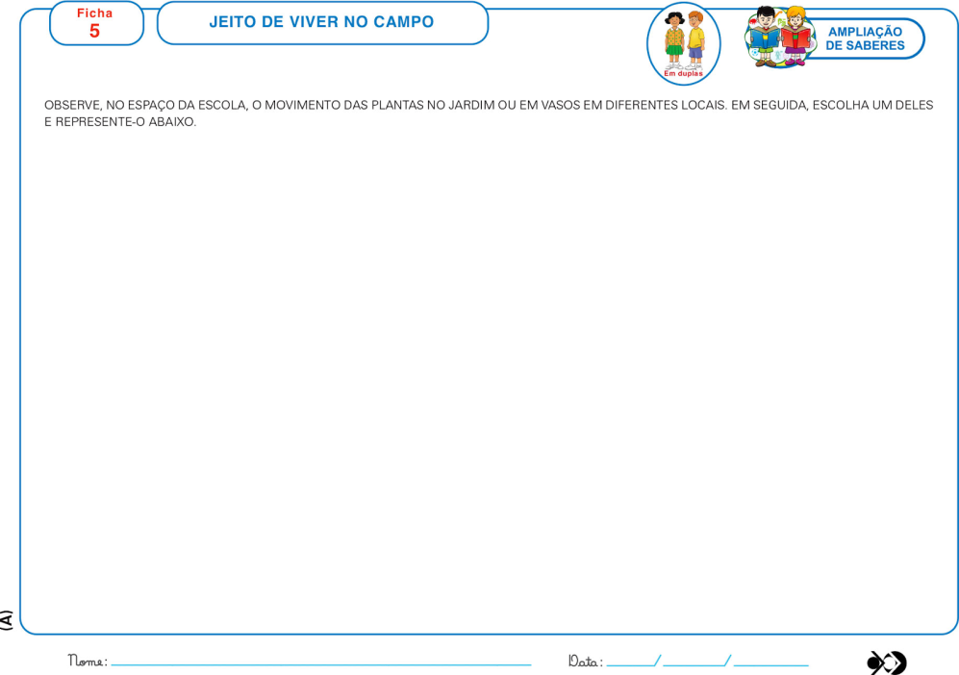  Bom Trabalho  Cada dia seremos melhores!  Inglês: (Atividade nova)  Activity Sheet 9  A atividade tem como tema: “Quem cuida de você quando você está doente?”  A criança pode chegar a algumas respostas como: DADDY - MOMMY  GRANDMOTHER…  Auxilie o aluno a escrever o nome do membro da FAMILY que cuida dele, após escrever o nome, deve-se desenhar a pessoa que ele escolheu. Lembre-se de reforçar o vocabulário relacionado aos membros da Família.  Teacher By  (66) 996143361

